Даманская сталь.
В этом году наша страна отмечает 50-летие событий на острове Даманский. В марте 1969 года, впервые после Великой Отечественной Войны, советская граница подверглась вооруженному нападению другой страны. Это произошло на дальневосточном рубеже нашей Родины – острове Даманский.
Остров Даманский в конце 60-х годов относился к Пожарскому району Приморского края и граничил с китайской провинцией Хэйлунцзян. Никакой хозяйственной или военно-стратегической ценности остров не представлял, тем более что сам по себе он совсем небольшой и его размеры сильно зависят от уровня паводковых вод, а иногда остров и вовсе практически полностью затоплялся.
В середине 60-х годов положение на советско-китайской границе ухудшилось. Нарушения стали носить демонстративный характер. Для пресечения провокаций советские пограничники получили приказ вытеснять нарушителей с территории СССР без применения оружия, что неукоснительно соблюдалось.
Утром 2 марта 1969 года начальнику заставы старшему лейтенанту Ивану Стрельникову доложили о том, что со стороны китайского берега к острову движется группа в несколько десятков человек. Советские пограничники немедленно выдвинулись к острову, как обычно готовые выдворить китайцев на их территорию. Две группы советских пограничников были вероломно убиты практически сразу, Иван Стрельников погиб одним из первых. Вооружённый отпор смогла дать только третья группа пограничников, под командованием младшего сержанта Юрия Бабанского. Вскоре на помощь подоспели пограничники соседней заставы.
Второе крупное сражение произошло 15 марта. Но пограничники были уже не одни. В самый тяжёлый момент помощь им оказали бойцы Советской армии. По китайскому берегу был нанесён огневой удар из реактивных установок «Град». Китайская территория вспыхнула огнём на 20 километров. Огонь вёлся всего 10 минут, но и этого было достаточно. Войскам противника было нанесено поражение: его резервы, пункты питания, склады были уничтожены. Это и решило исход пограничного конфликта на Даманском в нашу пользу.
Всего в результате боёв на Даманском, советские войска потеряли 58 человек, многие были ранены. По окончании боевых действий, 150 пограничников получили правительственные награды, в том числе четверо – удостоены звания Героя Советского Союза. 3 человека были награждены орденом Красного Знамени, 31 – орденом Красной Звезды, 10 – орденом Славы III степени, 63 – медалью «За отвагу», 31 – медалью «За боевые заслуги».

Бои на дальневосточной границе навсегда вошли в мировую и российскую историю. Благодаря мужеству и героизму, проявленные приморскими пограничниками и солдатами Советской Армии, был предотвращен пограничный вооружённый конфликт. Сегодня, мы гордимся приморскими пограничниками, и нашими земляками, которые отстояли рубежи нашей Родины.
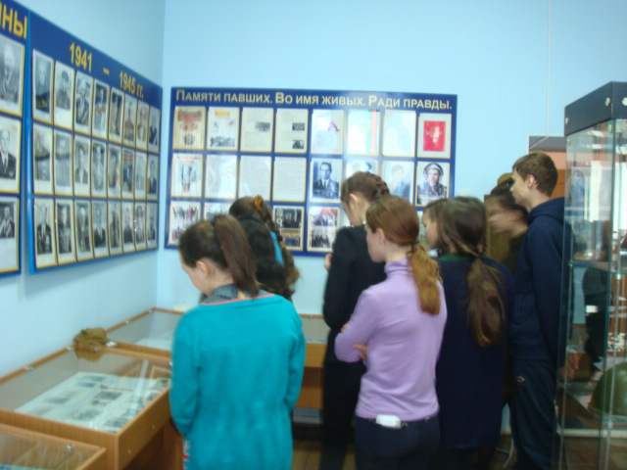
И наша сегодняшняя задача сохранить память о боевом подвиге даманцев, быть достойными их великого подвига. Для этого в музее оформлена фотодокументальная выставка «Март 69-го. Остров Даманский» о наших земляках, защищавших остров. Её посетили уже 138 человек. Для учащихся Школы-интерната и ребят и Синего Гая был проведён историко-краеведческий час «Даманская сталь», мероприятие было проиллюстрировано слайдами электронной презентации. Накануне Дня защитника Отечества будет проведена встреча учащихся школы №2 с воинами - даманцами. (Помогла организовать встречу Любарец Н.М. председатель Совета ветеранов войны, труда и правоохранительных органов Черниговского района). В музее готовится издание «Март 69-го. Остров Даманский»: Черниговцы-участники боевых действий: краткие биографические материалы.

Подготовила: Слаута С., методист Историко-краеведческого музея.

